KONFIGURACJA ZŁOŻONA 26
Nr kat. 1126

Wymiary urządzenia:
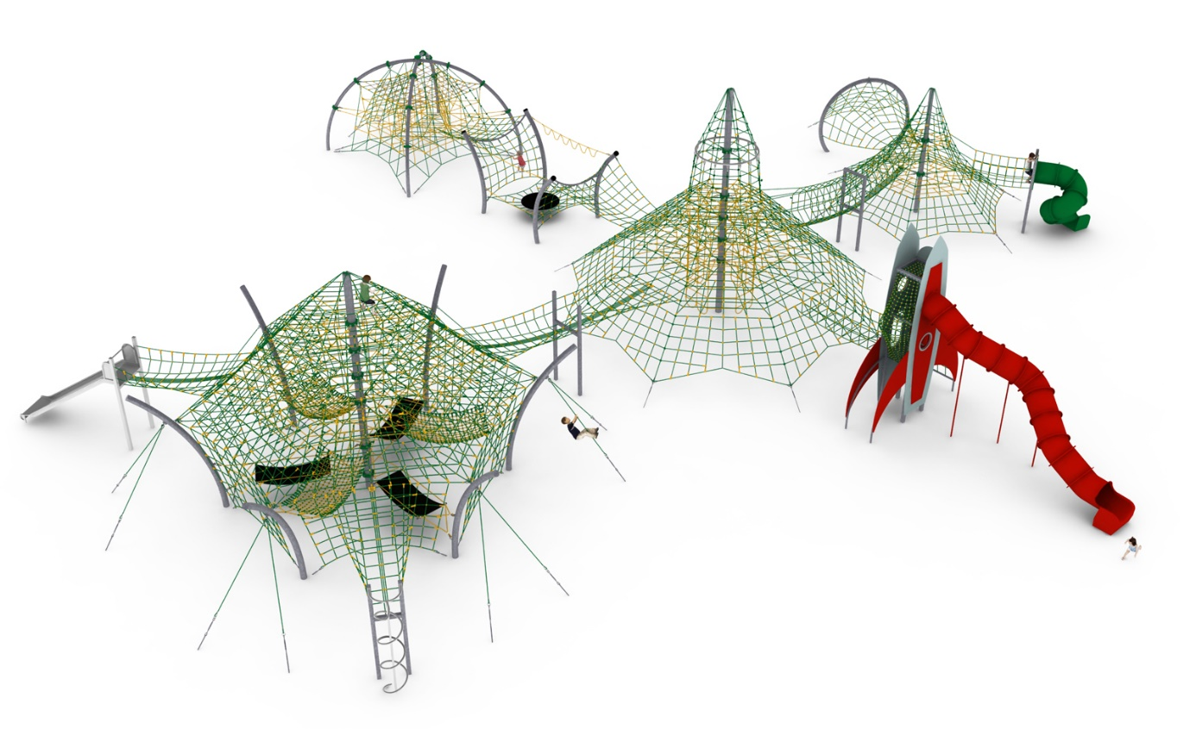
Długość: 37,3 m
Szerokość: 35,5 m
Wysokość: 8,0 m
Przestrzeń minimalna: 41 m x 39,4 m
Grupa wiekowa: od 5 do 14 lat
Wysokość swobodnego upadku: 3,0 m
Głębokość posadowienia: 1,0 m

Konfiguracja składa się z następujących urządzeń:
- Triton nr kat. 208,
- Dodatek RAKIETA nr kat. 208l,
- Przejście ŚLIZG SZEROKI nr kat. 208-U3U3-426,
- Stadion nr kat. 426,
- Dodatek ŚLIZG SZEROKI nr kat. 426m,
- Dodatek RURKA STRAŻACKA nr kat. 426c,
- Przejście TUNEL nr kat. 203-OO-208,
- Deimos XL nr kat. 203,
- Dodatek ŻÓŁW 203r,
- Dodatek ZJEŻDŻALNIA RUROWA nr kat. 203i,
- Przejście BATUT nr kat. 208-ŻBŻ-407,
- Atria nr kat. 407,

Standard wykończenia:
Konstrukcja ocynkowana ogniowo.

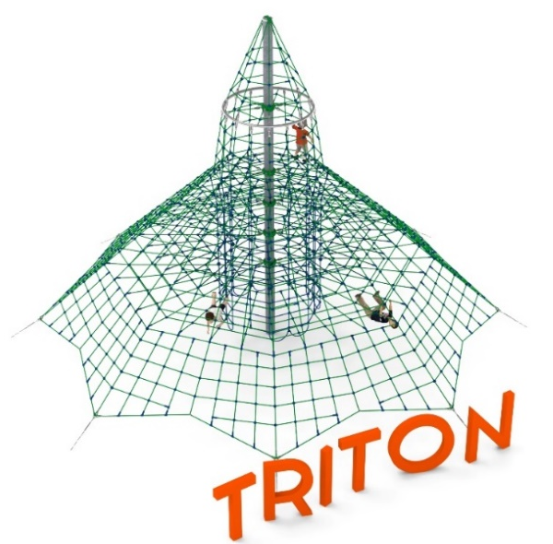
- Triton nr kat. 208.

Wymiary urządzenia:
Długość: 12,5 m
Szerokość: 12,5 m
Wysokość: 8,0 m
Przestrzeń minimalna: okrąg o średnicy 14,5 m
Grupa wiekowa: od 5 do 14 lat
Wysokość swobodnego upadku: 2,0 m
Głębokość posadowienia: 1,0 m

Wytyczne dotyczące materiałów i technologii wykonania urządzenia.
Głównym elementem konstrukcyjnym jest 8 metrowy słup stalowy o średnicy 219,1 mm, który jest zabezpieczony przed korozją poprzez cynkowanie ogniowe. Konstrukcję linową tworzy osiem lin głównych zakotwionych w gruncie za pomocą stóp żelbetowych. Korektę naciągu umożliwiają ocynkowane ogniowo śruby rzymskie. Pomiędzy sąsiadującymi linami nośnymi rozpiętych jest osiem ścian linowych. Dodatkową atrakcją są linowe płaszczyzny poziome na wysokości 2,0, 2,8, 3,6, 4,4, 6,0m oraz wewnętrzny szyb linowy o średnicy 2,4m. Szyb składa się z szesnastu linek, które biegną w pionie od poziomu 0,5m do 4,3 m, oraz 5 okręgów rozmieszczonych na różnych wysokościach. Sieć wykonana jest z liny poliamidowej, plecionej, klejonej wzmocnionej strunami stalowymi ocynkowanymi galwanicznie. Średnica liny wynosi 18 mm. Elementy łączące liny ze sobą wykonane są z tworzywa sztucznego i aluminium. Elementy łączące liny ze słupem wykonane są ze stali nierdzewnej i staliwa pomalowanego chlorokauczukiem.
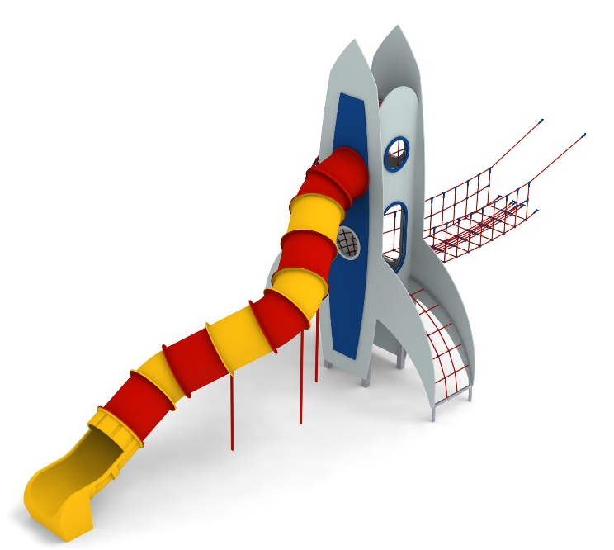

- Dodatek RAKIETA nr kat. 208l

Wymiary urządzenia:
Długość: 11,9 m
Szerokość: 4,1 m
Wysokość: 6,3 m
Przestrzeń minimalna urządzenia + 49,0 m²
Grupa wiekowa: od 5 do 14 lat
Głębokość posadowienia: 1,0 m
Wysokość swobodnego upadku: 2,0 m

Wytyczne dotyczące materiałów i technologii wykonania urządzenia.
Głównym elementem dodatku jest konstrukcja wykonana ze stali i płyty HPL, która wygląda jak rakieta kosmiczna. Rakieta wyposażona jest w dwa poziomy zabawy. Na pierwszy poziom można się dostać za pomocą wejścia, które jest wykonane jako kratownica linowa i ma kształt łuku oraz bezpośrednio z piramidy. Przemieszczanie pomiędzy pierwszym a drugim poziomem zabawy zapewnia linowe przejście boczne. Najwyższy poziom jest wyposażona w zjeżdżalnię rurową wykonaną z polietylenu. Początek części startowej znajduje się na wysokości 3,6 m powyżej poziomu terenu. Elementy konstrukcyjne dodatku wykonane są z rury kwadratowej o przekroju 100x100 mm, które są zabezpieczone przed korozją poprzez cynkowanie ogniowe. Zastosowane płyty HPL są grubości 12 mm. Fundamenty wykonane są jako stopy żelbetowe posadowione na głębokości 1m. Przejście łączące ślizg z piramidą ma kształt litery U i jest wykonane z liny poliamidowej, plecionej, klejonej wzmocnionej strunami stalowymi ocynkowanymi galwanicznie. Średnica liny wynosi 18 mm. Elementy łączące liny ze sobą wykonane są z tworzywa sztucznego i aluminium.

- Przejście ŚLIZG SZEROKI nr kat. 208-U3U3-426.
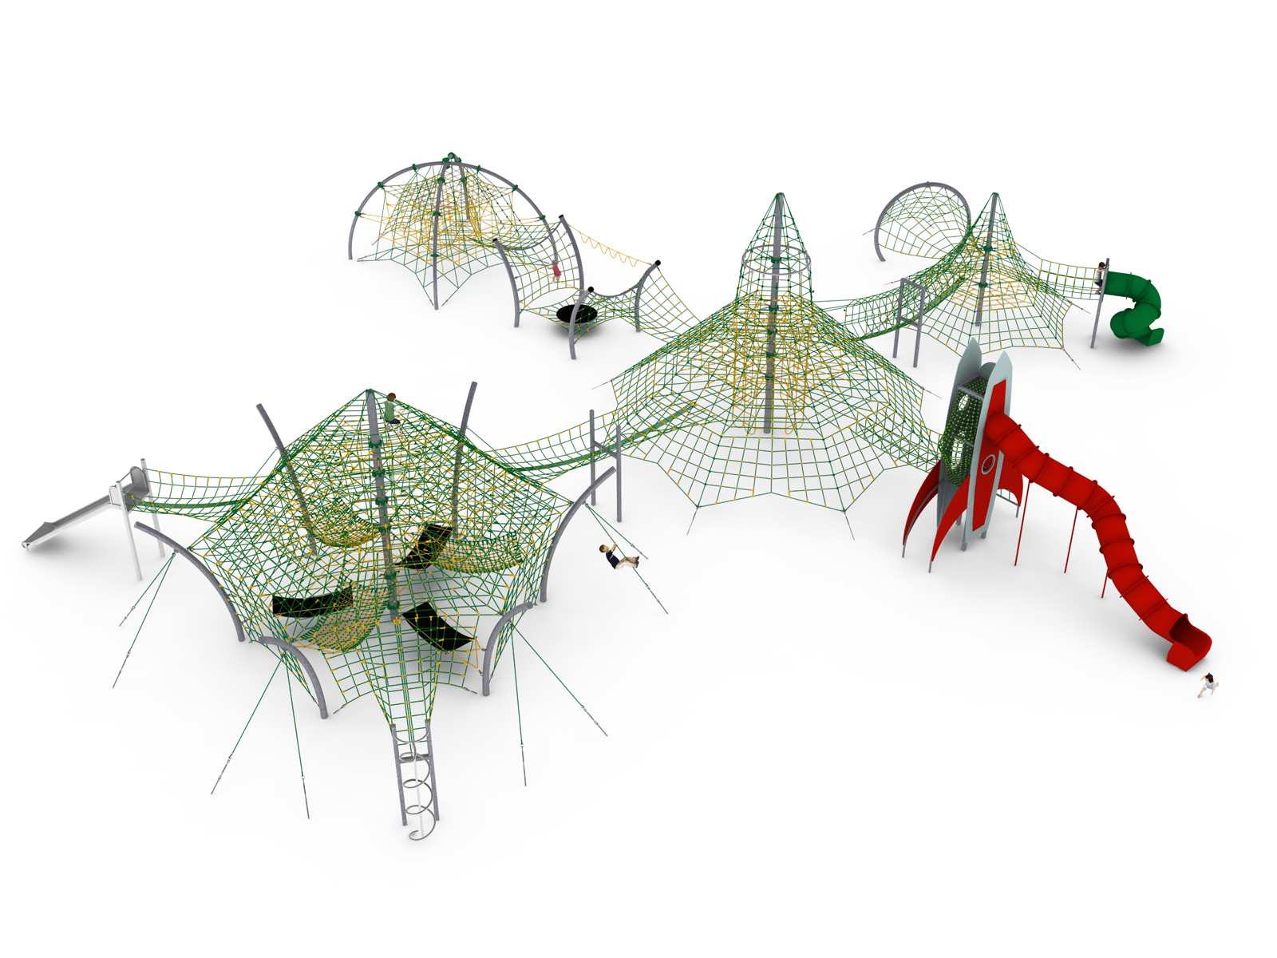
Wymiary urządzenia:
Długość: 7,1 m
Szerokość: 2,6 m
Wysokość: 3,0 m
Przestrzeń minimalna: zawiera się w przestrzeniach urządzeń głównych
Grupa wiekowa: od 5 do 14 lat
Głębokość posadowienia: 1,0 m
Wysokość swobodnego upadku: 2,25 m

Wytyczne dotyczące materiałów i technologii wykonania urządzenia.
Elementy konstrukcyjne dodatku wykonane są z rury kwadratowej o przekroju 100x100 mm, które są zabezpieczone przed korozją poprzez cynkowanie ogniowe. Fundamenty wykonane są jako stopy żelbetowe posadowione na głębokości 1m. Przejście łączące słupy pośrednie z piramidami mają kształt litery U i jest wykonane z liny poliamidowej, plecionej, klejonej wzmocnionej strunami stalowymi ocynkowanymi galwanicznie. Średnica liny wynosi 18 mm. Elementy łączące liny ze sobą wykonane są z tworzywa sztucznego i aluminium.
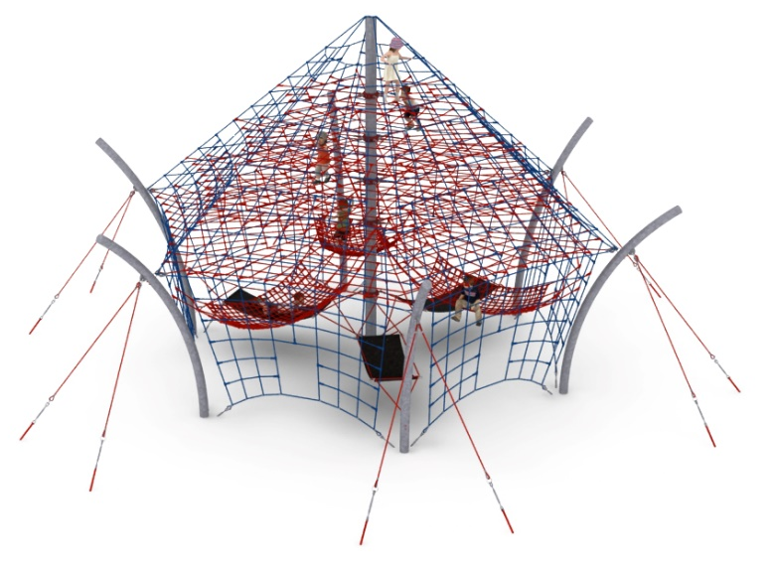
- STADION nr kat. 426.

Wymiary urządzenia:
Długość: 14,3 m
Szerokość: 13,7 m
Wysokość: 7,0 m
Przestrzeń minimalna: 17,3m x 16,6m
Grupa wiekowa: od 5 do 14 lat
Głębokość posadowienia: 1m
Wysokość swobodnego upadku: 3 m

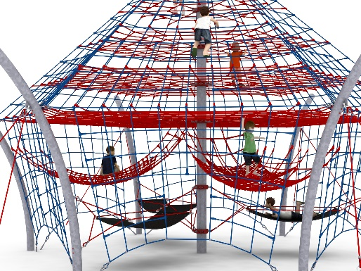
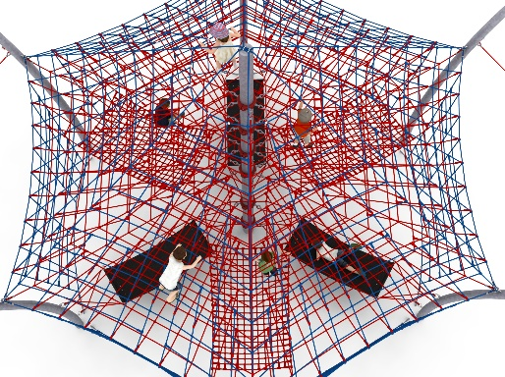

Opis urządzenia
Urządzenie składa się z 7- metrowego masztu posadowionego w centrum oraz sześciu wygiętych łuków stalowych posadowionych po obwodzie urządzenia. Na konstrukcji rozciągnięta jest sieć składająca się z sześciu ścian linowych. Dodatkową atrakcją są poziome płaszczyzny linowe na wysokości 3,0 m, 3,85, 4,70m i 5,55m oraz pełniące funkcję zabawowo rekreacyjną 6 hamaków podwieszonych w dolnej części urządzenia. 3 hamaki wykonane ze zbrojonej gumy, podwieszone na wysokości 1m o wymiarach 2m x 0,9m z dostępem z ziemi oraz 3 hamaki linowe podwieszone na wysokości 1,5 m o wymiarach 2,3m x 1,5m z dostępem z głównej sieci linowej.
Wytyczne dotyczące materiałów i technologii wykonania urządzenia.
Głównym elementem konstrukcyjnym jest słup stalowy o średnicy 219,1mm oraz poboczne o średnicy 168,3 zabezpieczone przed korozją poprzez cynkowanie ogniowe. Fundamenty wykonane są jako stopy żelbetowe posadowione na głębokości 1 m. Konstrukcję linowa zamocowana do słupów stalowych za pomocą śrub rzymskich umożliwiających korekcję naciągu. Sieć wykonana jest z liny POLIAMIDOWEJ, PLECIONEJ, KLEJONEJ wzmocnionej strunami stalowymi ocynkowanymi galwanicznie. Średnica liny wynosi 18 mm. Elementy łączące liny ze sobą wykonane są z tworzywa sztucznego i aluminium. Elementy łączące liny ze słupem wykonane są ze stali nierdzewnej i staliwa. Staliwo zabezpieczone jest przed korozją poprzez pomalowanie farbą chlorokauczukową.

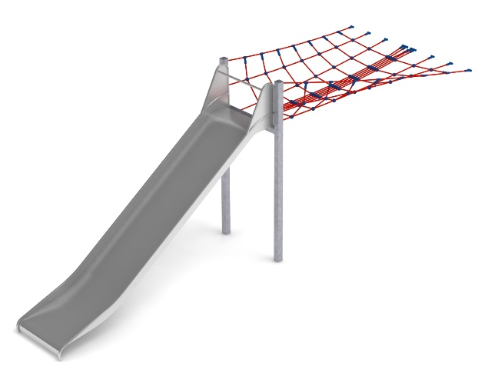
- Dodatek ŚLIZG SZEROKI nr kat. 426m.

Wymiary urządzenia:
Długość: 7,7 m
Szerokość: 2,4 m
Wysokość: 3,25 m
Przestrzeń minimalna urządzenia + 29,0 m²
Grupa wiekowa: od 5 do 14 lat
Głębokość posadowienia: 1,0 m
Wysokość swobodnego upadku: 3,0 m

Wytyczne dotyczące materiałów i technologii wykonania urządzenia.
Głównym elementem dodatku jest ślizg wykonany w całości ze stali kwasoodpornej w gatunku 0H18N9. Początek części startowej znajduje się na wysokości 2,25 m powyżej poziomu terenu. Szerokość ślizgu wynosi 1m. Elementy konstrukcyjne dodatku wykonane są z rury kwadratowej o przekroju 100x100 mm, które są zabezpieczone przed korozją poprzez cynkowanie ogniowe. Fundamenty wykonane są jako stopy żelbetowe posadowione na głębokości 1m. Przejście łączące ślizg z piramidą jest wykonane z liny poliamidowej, plecionej, klejonej wzmocnionej strunami stalowymi ocynkowanymi galwanicznie. Średnica liny wynosi 18 mm. Elementy łączące liny ze sobą wykonane są z tworzywa sztucznego i aluminium.
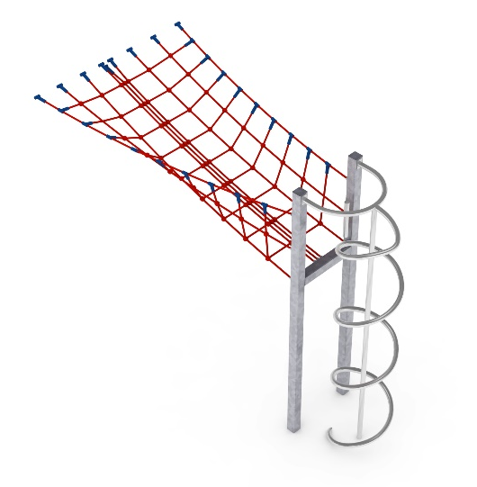
- Dodatek RURKA STRAŻACKA nr kat. 1214c.

Wymiary urządzenia:
Długość: 4,4 m
Szerokość: 2,3 m
Wysokość: 3,0 m
Przestrzeń minimalna urządzenia + 17,0 m²
Grupa wiekowa: od 5 do 14 lat
Głębokość posadowienia: 1,0 m
Wysokość swobodnego upadku: 3,0 m

Wytyczne dotyczące materiałów i technologii wykonania urządzenia.
Głównym elementem dodatku jest spiralna rurka strażacka wykonany w całości ze stali kwasoodpornej w gatunku 0H18N9. Średnica spirali wynosi 0,65 m. Podest startowy znajduje się na wysokości 2 m powyżej poziomu terenu. Elementy konstrukcyjne dodatku wykonane są z rury kwadratowej o przekroju 100x100 mm, które są zabezpieczone przed korozją poprzez cynkowanie ogniowe. Fundamenty wykonane są jako stopy żelbetowe posadowione na głębokości 1m. Przejście łączące ślizg z piramidą ma kształt litery U i jest wykonane z liny poliamidowej, plecionej, klejonej wzmocnionej strunami stalowymi ocynkowanymi galwanicznie. Średnica liny wynosi 18 mm. Elementy łączące liny ze sobą wykonane są z tworzywa sztucznego i aluminium.

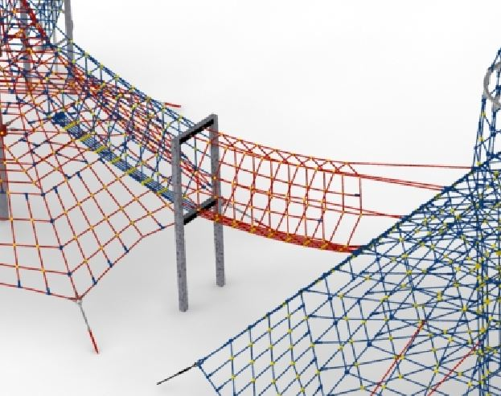
- Przejście TUNEL nr kat. 203-OO-208.

Wymiary urządzenia:
Długość: 8,0 m
Szerokość: 1,3 m
Wysokość: 3,0 m
Przestrzeń minimalna: zawiera się w przestrzeniach piramid
Grupa wiekowa: od 5 do 14 lat
Głębokość posadowienia: 1,0 m
Wysokość swobodnego upadku: 3,0 m

Wytyczne dotyczące materiałów i technologii wykonania urządzenia.
Elementy konstrukcyjne dodatku wykonane są z rury kwadratowej o przekroju 100x100 mm, które są zabezpieczone przed korozją poprzez cynkowanie ogniowe. Fundamenty wykonane są jako stopy żelbetowe posadowione na głębokości 1m. Przejście łączące słupy pośrednie z piramidami mają kształt litery O i jest wykonane z liny poliamidowej, plecionej, klejonej wzmocnionej strunami stalowymi ocynkowanymi galwanicznie. Średnica liny wynosi 18 mm. Elementy łączące liny ze sobą wykonane są z tworzywa sztucznego i aluminium.

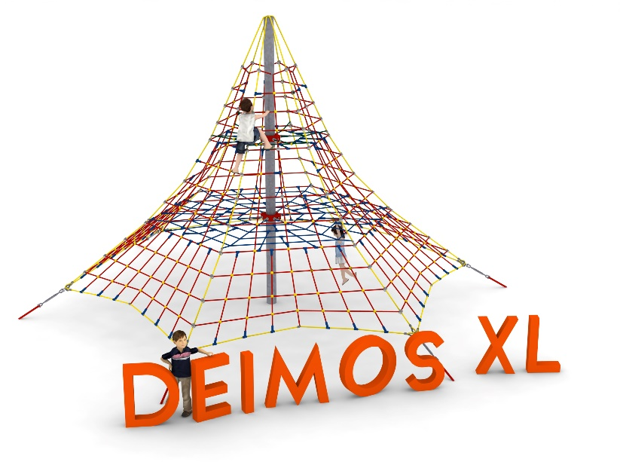
- Deimos XL nr kat. 203.

Wymiary urządzenia:

Długość: 8,7 m
Szerokość: 8,7 m
Wysokość: 5,0 m
Przestrzeń minimalna:
okrąg o średnicy 11,0 m
Grupa wiekowa: od 5 do 14 lat
Wysokość swobodnego upadku: 1,6 m
Głębokość posadowienia: 0,8 m
Długość użytej liny: 336 m

Wytyczne dotyczące materiałów i technologii wykonania urządzenia.
Głównym elementem konstrukcyjnym jest 5 metrowy słup stalowy o średnicy 168,3 mm, który jest zabezpieczony przed korozją poprzez cynkowanie ogniowe. Konstrukcję linową tworzy sześć lin głównych zakotwionych w gruncie za pomocą stóp żelbetowych. Korektę naciągu umożliwiają ocynkowane ogniowo śruby rzymskie. Pomiędzy sąsiadującymi linami nośnymi rozpiętych jest sześć ścian linowych. Dodatkową atrakcją są linowe płaszczyzny poziome na wysokości 1,6 i 3,0 m. Sieć wykonana jest z liny poliamidowej, plecionej, klejonej wzmocnionej strunami stalowymi ocynkowanymi galwanicznie. Średnica liny wynosi 18 mm. Elementy łączące liny ze sobą wykonane są z tworzywa sztucznego i aluminium. Elementy łączące liny ze słupem wykonane są ze stali nierdzewnej i staliwa. Staliwo zabezpieczone jest przed korozją poprzez pomalowanie farbą chlorokauczukową.
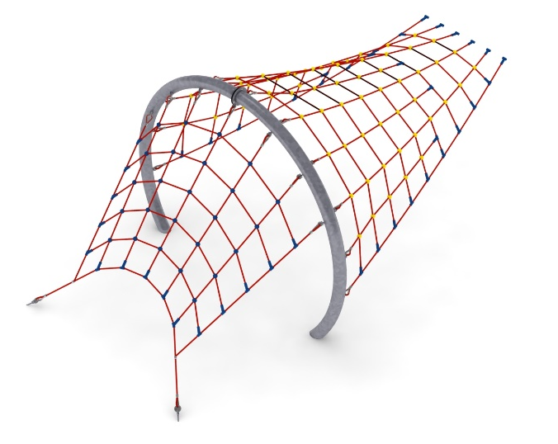
- Dodatek ŻÓŁW nr kat. 203r.

Wymiary urządzenia:
Długość: 6,7 m
Szerokość: 3,9 m
Wysokość: 3,0 m
Przestrzeń minimalna piramidy + 32,8 m²
Grupa wiekowa: od 5 do 14 lat
Głębokość posadowienia: 1,0 m
Wysokość swobodnego upadku: 3,0 m

Wytyczne dotyczące materiałów i technologii wykonania urządzenia.
Głównym elementem dodatku jest łuk wykonany ze stalowej rury okrągłej o średnicy 168,3 mm. Szczyt łuku znajduje się na wysokości 3 m powyżej poziomu terenu. Elementy konstrukcyjne dodatku zabezpieczone są przed korozją poprzez cynkowanie ogniowe. Fundamenty wykonane są jako stopy żelbetowe posadowione na głębokości 1m. Przejście łączące łuk z piramidą oraz wejście prowadzące z poziomu gruntu do łuku są wykonane z liny poliamidowej, plecionej, klejonej wzmocnionej strunami stalowymi ocynkowanymi galwanicznie. Średnica liny wynosi 18 mm. Elementy łączące liny ze sobą wykonane są z tworzywa sztucznego i aluminium.
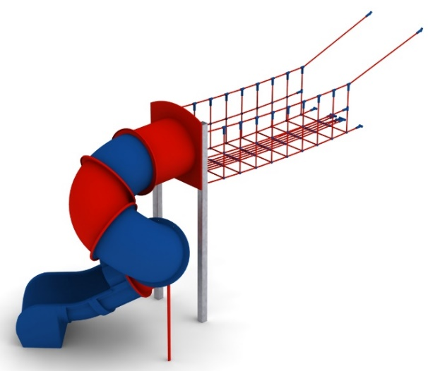
- Dodatek ZJEŻDŻALNIA RUROWA nr kat. 203i.

Wymiary urządzenia:

Długość: 5,5 m
Szerokość: 2,5 m
Wysokość: 3,0 m
Przestrzeń minimalna piramidy + 22 m²
Grupa wiekowa: od 5 do 14 lat
Głębokość posadowienia: 1,0 m
Wysokość swobodnego upadku: 2,15 m

Wytyczne dotyczące materiałów i technologii wykonania urządzenia.
Głównym elementem dodatku jest spiralna zjeżdżalnia rurowa wykonana z polietylenu. Początek części startowej znajduje się na wysokości 2,15 m powyżej poziomu terenu. Elementy konstrukcyjne dodatku wykonane są z rury kwadratowej o przekroju 100x100 mm, które są zabezpieczone przed korozją poprzez cynkowanie ogniowe. Fundamenty wykonane są jako stopy żelbetowe posadowione na głębokości 1m. Przejście łączące ślizg z piramidą ma kształt litery U i jest wykonane z liny poliamidowej, plecionej, klejonej wzmocnionej strunami stalowymi ocynkowanymi galwanicznie. Średnica liny wynosi 18 mm. Elementy łączące liny ze sobą wykonane są z tworzywa sztucznego i aluminium.

- Przejście BATUT 208-ŻBŻ-407.
Wymiary urządzenia:
Długość: 11,3 m
Szerokość: 3,2 m
Wysokość: 3,0 m
Przestrzeń minimalna: przestrzeń urządzeń głównych
+ 41,6m²
Grupa wiekowa: od 5 do 14 lat
Głębokość posadowienia: 1,0 m
Wysokość swobodnego upadku: 3,0 m

Wytyczne dotyczące materiałów i technologii wykonania urządzenia.
Głównym elementem dodatku jest konstrukcja stalowa. Konstrukcja jest wykonana z rur okrągłych o średnicy 168,3 mm (słupy) oraz 60,3 mm (poprzeczka pozioma) i są zabezpieczone przed korozją poprzez cynkowanie ogniowe. Wysokość i szerokość konstrukcji wynosi po 3 m. Dodatkowy efekt wizualny osiągnięto poprzez wygięcie głównych elementów konstrukcyjnych – zastosowany promień gięcia R=2,85 m. Dodatkową atrakcją jest batut rozpięty na konstrukcji linowej. Batut jest wykonany z gumowej membrany zbrojonej włóknem poliamidowym w dwóch kierunkach. Średnica membrany wynosi 1,4 m, grubość 10 mm. Komunikację pomiędzy batutem a piramidami umożliwiają siatki poziome rozpięte pomiędzy konstrukcja stalową a piramidami. Fundamenty wykonane są jako stopy żelbetowe posadowione na głębokości 1m. Wejście oraz przejście łączące konstrukcję stalową z piramidą jest wykonane z liny poliamidowej, plecionej, klejonej wzmocnionej strunami stalowymi ocynkowanymi galwanicznie. Średnica liny wynosi 18 mm. Elementy łączące liny ze sobą wykonane są z tworzywa sztucznego i aluminium.
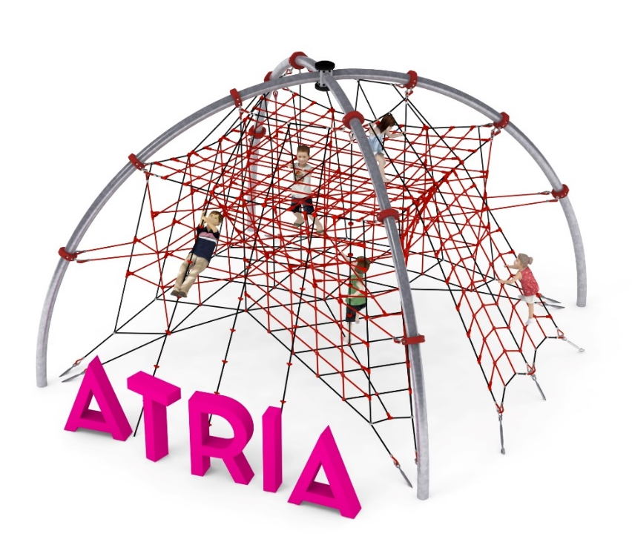
- ATRIA nr kat. 407

Wymiary urządzenia:
Długość: 6,2 m
Szerokość: 6,2 m
Wysokość: 4,2 m
Przestrzeń minimalna: 9,7x 9,7 m
Grupa wiekowa: od 5 do 14 lat
Głębokość posadowienia: 0,8m
Wysokość swobodnego upadku: 3,0 m

Wytyczne dotyczące materiałów i technologii wykonania urządzenia.
Urządzenie składa się z dwóch stalowych półokręgów skrzyżowanych ze sobą między którymi napięta jest przestrzenna konstrukcja linowa. Konstrukcja nośna wykonana jest z rur o średnicy 139,7mm i jest zabezpieczona przed korozją poprzez cynkowanie ogniowe. Konstrukcję linową tworzy pięć poziomów, które są połączone linami pionowymi i wspólnie tworzą przestrzenną sieć linową. Dodatkową atrakcją są trzy linki wspinaczkowe biegnące od najwyższego poziomu do gruntu. Linki są wyposażone po sześć kamieni wspinaczkowych na sztukę. Urządzenie wyposażone jest także w wejście, które wykonane jest w kształcie kratownicy i biegnie od poziomu gruntu do najwyższego poziomu. Fundamenty wykonane są jako stopy żelbetowe posadowione na głębokości 0,8m. Konstrukcja linową zakotwiona jest w gruncie za pomocą śrub rzymskich umożliwiających korekcję naciągu. Śruby rzymskie są zabezpieczone przed korozją poprzez cynkowanie ogniowe. Elementy zabawowe wykonane są z liny POLIAMIDOWEJ, PLECIONEJ, KLEJONEJ o średnicy 18mm. Elementy łączące liny ze sobą wykonane są z poliamidu, aluminium lub stali nierdzewnej. Elementy łączące liny z słupem wykonane są ze staliwa i stali nierdzewnej. Staliwo zabezpieczone jest przed korozją poprzez malowanie farbami chlorokauczukowymi.

Obszar upadku urządzenia powinien zostać wykonany na nawierzchni zgodnie z normą PN EN 1176- 1:2017. Do wykonania montażu niezbędna jest możliwość dojazdu ciężkiego sprzętu budowlanego.

W trosce o bezpieczeństwo dzieci oraz jakość urządzeń wymaga się, aby urządzenia posiadały certyfikat na zgodność z normami PN EN 1176-1:2017, PN EN 1176-3:2017, PN EN 1176-11:2014-11, wydane w systemie akredytowanym przez Państwowe Centrum Akredytacji lub krajowej jednostki akredytującej pozostałych Państw członkowskich, zgodnie z Rozporządzeniem Parlamentu Europejskiego i Rady Unii Europejskiej (WE) nr 765/2008”.

